LAPORAN PROJECT
AUDIT SISTEM INFORMASI

EVALUASI TATA KELOLA TEKNOLOGI INFORMASI
MENGGUNAKAN FRAMEWORK COBIT 2019
PADA SD IT AL-HUDA KELAPA GADING
Disusun untuk Memenuhi Tugas Mata Kuliah
Audit Sistem Informasi (453)
Disusun Oleh:
Fahruroji (11250101)
Yusuf (11250102)
Dosen Pengampu:
Juarni Siregar, S.Pd., M.Kom
PROGRAM STUDI SISTEM INFORMASI (S1)
FAKULTAS TEKNOLOGI INFORMASI
UNIVERSITAS NUSA MANDIRI
JAKARTA
2026

KATA PENGANTAR
Puji syukur kami panjatkan kehadirat Tuhan Yang Maha Esa, karena atas berkat dan rahmat-Nya kami dapat menyelesaikan laporan project audit sistem informasi ini dengan baik. Laporan ini disusun untuk memenuhi tugas mata kuliah Audit Sistem Informasi (453) pada Program Studi Sistem Informasi (S1), Fakultas Teknologi Informasi, Universitas Nusa Mandiri.
Laporan ini membahas tentang evaluasi tata kelola teknologi informasi pada SD IT Al-huda Kelapa Gading menggunakan framework COBIT 2019. Melalui audit ini, kami melakukan penilaian terhadap tingkat kapabilitas (capability level) tata kelola TI pada lima domain yang relevan dengan kondisi sekolah, yaitu APO07 (Managed Human Resources), BAI09 (Managed Assets), DSS01 (Managed Operations), DSS03 (Managed Problems), dan DSS05 (Managed Security Services).
Kami menyadari bahwa laporan ini masih jauh dari sempurna. Oleh karena itu, kami mengharapkan kritik dan saran yang membangun dari Ibu dosen pengampu dan rekan-rekan mahasiswa guna penyempurnaan laporan ini di kemudian hari.
Kami mengucapkan terima kasih kepada Ibu Juarni Siregar, S.Pd., M.Kom selaku dosen pengampu, SD IT Al-huda Kelapa Gading yang telah memberikan kesempatan untuk melakukan audit, seluruh responden yang telah berpartisipasi, dan semua pihak yang telah membantu dalam penyelesaian laporan ini.
Semoga laporan ini dapat memberikan manfaat dan kontribusi dalam pengembangan tata kelola teknologi informasi di SD IT Al-huda Kelapa Gading.

Jakarta, Mei 2026
Tim Penulis

DAFTAR ISI
HALAMAN JUDUL i
KATA PENGANTAR ii
DAFTAR ISI iii
DAFTAR TABEL iv
DAFTAR GAMBAR v

BAB I PENDAHULUAN 1
A. Latar Belakang 1
B. Permasalahan 2
C. Tujuan 3

BAB II PEMBAHASAN 4
A. Framework yang Digunakan 4
B. Domain dan Sub-Domain yang Digunakan 5
C. Capability Level dan GAP 6

BAB III PENUTUP 10
A. Kesimpulan 10
B. Saran 11

DAFTAR PUSTAKA 12
LAMPIRAN 13

DAFTAR TABEL
Tabel 2.1 — Capability Level COBIT 2019 (Level 0–5) ...
Tabel 2.2 — Rating Scale Ketercapaian ...
Tabel 2.3 — Domain COBIT 2019 yang Dipilih ...
Tabel 2.4 — RACI Matrix ...
Tabel 2.5 — Hasil Perhitungan Capability Level APO07 ...
Tabel 2.6 — Hasil Perhitungan Capability Level BAI09 ...
Tabel 2.7 — Hasil Perhitungan Capability Level DSS01 ...
Tabel 2.8 — Hasil Perhitungan Capability Level DSS03 ...
Tabel 2.9 — Hasil Perhitungan Capability Level DSS05 ...
Tabel 2.10 — Ringkasan Capability Level dan GAP Analysis ...

DAFTAR GAMBAR
Gambar 2.1 — Alur Metodologi Penelitian ...
Gambar 2.2 — Radar Chart Capability Level 5 Domain COBIT 2019 ...
Gambar 2.3 — GAP Analysis — As-is vs To-be per Domain ...
Gambar 2.4 — Persentase Ketercapaian per Level per Domain ...

BAB I
PENDAHULUAN

A. Latar Belakang
Teknologi Informasi (TI) di lingkungan pendidikan telah menjadi komponen esensial yang tidak hanya mendukung kegiatan administratif, namun juga secara langsung menentukan kualitas Kegiatan Belajar Mengajar (KBM). SD IT Al-huda Kelapa Gading sebagai salah satu institusi pendidikan berbasis teknologi memiliki komitmen tinggi untuk menyediakan ekosistem pembelajaran digital yang andal bagi siswa dan tenaga pendidik. Fasilitas seperti Laboratorium Komputer yang terintegrasi, sistem administrasi Bantuan Operasional Sekolah Pusat (BOSP), dan pengelolaan Data Pokok Pendidikan (Dapodik) merupakan tulang punggung operasional sekolah.
Seiring dengan meningkatnya integrasi teknologi dalam berbagai aspek operasional di SD IT Al-huda, muncul pula tantangan signifikan terkait tata kelola dan manajemen TI. Kompetensi sumber daya manusia (SDM) dalam memanfaatkan perangkat dan aplikasi teknologi masih bervariasi. Pengelolaan aset perangkat keras dan lunak, khususnya di Lab Komputer, belum sepenuhnya terdokumentasi dengan sistematis. Selain itu, manajemen operasional dan penanganan masalah teknis seringkali bergantung pada inisiatif individu (Operator atau Guru TIK) tanpa adanya Standar Operasional Prosedur (SOP) yang memadai. Aspek keamanan informasi juga belum dikelola secara komprehensif, padahal sekolah menangani data sensitif seperti nilai siswa dan data keuangan.
Dalam rangka menjamin bahwa investasi dan pemanfaatan TI selaras dengan visi dan misi pendidikan SD IT Al-huda, diperlukan sebuah audit tata kelola sistem informasi. Audit ini menggunakan framework COBIT (Control Objectives for Information and Related Technologies) 2019, sebuah standar global yang diakui untuk tata kelola dan manajemen TI. COBIT 2019 menyediakan kerangka kerja yang fleksibel dan dapat disesuaikan dengan skala dan kebutuhan spesifik institusi pendidikan.
Penelitian ini memfokuskan evaluasi pada lima domain proses COBIT 2019 yang dinilai paling krusial bagi operasional SD IT Al-huda, yaitu APO07 (Managed Human Resources), BAI09 (Managed Assets), DSS01 (Managed Operations), DSS03 (Managed Problems), dan DSS05 (Managed Security Services). Melalui evaluasi ini, diharapkan sekolah dapat mengetahui tingkat kapabilitas (capability level) tata kelola TI saat ini (as-is) dan mengidentifikasi kesenjangan (GAP) terhadap target yang diharapkan (to-be).

B. Permasalahan
Berdasarkan latar belakang di atas, rumusan permasalahan dalam penelitian ini adalah:
1. Bagaimana tingkat kapabilitas (capability level) tata kelola TI saat ini di SD IT Al-huda Kelapa Gading pada domain APO07, BAI09, DSS01, DSS03, dan DSS05 menggunakan framework COBIT 2019?
2. Seberapa besar kesenjangan (GAP) antara capability level saat ini (as-is) dengan tingkat kapabilitas yang diharapkan (to-be)?
3. Apa saja rekomendasi perbaikan dan strategi implementasi yang dapat diberikan kepada SD IT Al-huda untuk meningkatkan kualitas tata kelola TI secara efektif dan efisien?

C. Tujuan
Tujuan utama dari penelitian ini adalah:
1. Melakukan evaluasi dan pengukuran yang akurat terhadap capability level tata kelola TI pada lima domain fokus COBIT 2019 di SD IT Al-huda Kelapa Gading.
2. Mengidentifikasi dan menganalisis kesenjangan (GAP) antara kondisi operasional TI saat ini dengan target ideal yang ditetapkan.
3. Menyusun rekomendasi perbaikan dan rancangan mitigasi risiko yang aplikatif dan terstruktur untuk meningkatkan kematangan tata kelola sistem informasi di lingkungan SD IT Al-huda.

BAB II
PEMBAHASAN

A. Framework yang Digunakan
Framework yang digunakan dalam penelitian ini adalah COBIT (Control Objectives for Information and Related Technologies) 2019. COBIT 2019 merupakan versi penyempurnaan dari COBIT 5 yang lebih fleksibel, adaptif, dan dirancang untuk dapat disesuaikan (tailored) dengan kebutuhan spesifik organisasi, termasuk institusi pendidikan seperti sekolah.
Pembaruan utama pada COBIT 2019 dibandingkan dengan COBIT 5 adalah perubahan skema penilaian kematangan (maturity assessment). COBIT 2019 mengadopsi konsep Capability Level berbasis CMMI (Capability Maturity Model Integration) yang memiliki skala penilaian dari 0 hingga 5, menggantikan skema Maturity Level 0 hingga 5 pada COBIT 5 yang berfokus pada atribut proses yang lebih generik.
Tabel 2.1 Capability Level COBIT 2019 (Level 0–5)
Level | Nama | Deskripsi Singkat
0 | Incomplete | Proses tidak berjalan atau kurang memiliki kemampuan dasar.
1 | Performed | Proses kurang lebih mencapai tujuannya, namun belum terstandarisasi.
2 | Managed | Proses mencapai tujuannya melalui kegiatan dasar yang dikelola secara lengkap.
3 | Established | Proses telah terdefinisi dengan baik dan kinerja diukur secara kualitatif.
4 | Predictable | Proses telah terdefinisi dan kinerjanya diukur secara kuantitatif.
5 | Optimizing | Proses terdefinisi, diukur kuantitatif, dan mengalami perbaikan berkelanjutan.

Dalam metode evaluasi COBIT 2019, perhitungan Capability Level dinilai berdasarkan persentase tingkat pemenuhan aktivitas pada setiap tingkatan (Rating Scale). Skala ini membantu mengukur seberapa jauh aktivitas manajemen TI telah diimplementasikan dalam sebuah domain.
Tabel 2.2 Rating Scale Ketercapaian
Notasi | Singkatan | Deskripsi | Persentase Pemenuhan
N | Not Achieved | Proses tidak diimplementasikan dengan baik | 0% – 15%
P | Partially Achieved | Proses diimplementasikan sebagian kecil | > 15% – 50%
L | Largely Achieved | Proses diimplementasikan sebagian besar | > 50% – 85%
F | Fully Achieved | Proses diimplementasikan sepenuhnya | > 85% – 100%

B. Domain dan Sub-Domain yang Digunakan
Dari keseluruhan 40 proses (domain) yang ditawarkan oleh COBIT 2019, penelitian ini memfokuskan evaluasi pada 5 domain yang merepresentasikan area kritikal dalam pengelolaan sistem dan operasional teknologi informasi di lingkungan SD IT Al-huda Kelapa Gading.
Tabel 2.3 Domain COBIT 2019 yang Dipilih
Kode Domain | Nama Domain | Fokus Penilaian di Lingkungan SD IT
APO07 | Managed Human Resources | Evaluasi terhadap kompetensi TIK guru, pelatihan staf, dan pembinaan sumber daya manusia dalam pemanfaatan teknologi pendidikan.
BAI09 | Managed Assets | Manajemen perangkat keras (inventaris PC Lab, server) dan lisensi perangkat lunak untuk menunjang KBM dan sistem sekolah.
DSS01 | Managed Operations | Tata kelola kegiatan operasional harian seperti penjadwalan fasilitas Lab Komputer, pemantauan sistem jaringan, dan backup data.
DSS03 | Managed Problems | Prosedur mitigasi dan eskalasi penanganan masalah teknis yang terjadi selama KBM atau saat ujian berbasis CBT.
DSS05 | Managed Security Services | Mekanisme keamanan informasi untuk melindungi kerahasiaan data siswa, data administrasi sekolah (Dapodik, BOSP), dan keamanan jaringan lokal.

Berdasarkan struktur organisasi di SD IT Al-huda Kelapa Gading, pemetaan peran dan tanggung jawab masing-masing entitas dalam pelaksanaan tata kelola TI didefinisikan menggunakan RACI Matrix (Responsible, Accountable, Consulted, Informed). Pemetaan ini mendistribusikan aktivitas secara spesifik kepada Kepala Sekolah, Wakil Kepala Sekolah (Waka), Kepala Tata Usaha, Operator Sekolah, Guru, Bendahara BOSP, dan Pustakawan.
Tabel 2.4 RACI Matrix
Domain / Aktivitas | Kepala Sekolah | Waka | Kepala TU | Operator Sekolah | Guru | Bendahara | Pustakawan
APO07 — Managed HR | A | C | C | R | I | C | I
BAI09 — Managed Assets | A | C | R | R | I | C | C
DSS01 — Managed Operations | A | I | R | R | I | I | I
DSS03 — Managed Problems | A | C | R | R | C | I | I
DSS05 — Managed Sec. Services | A | C | R | R | I | I | I

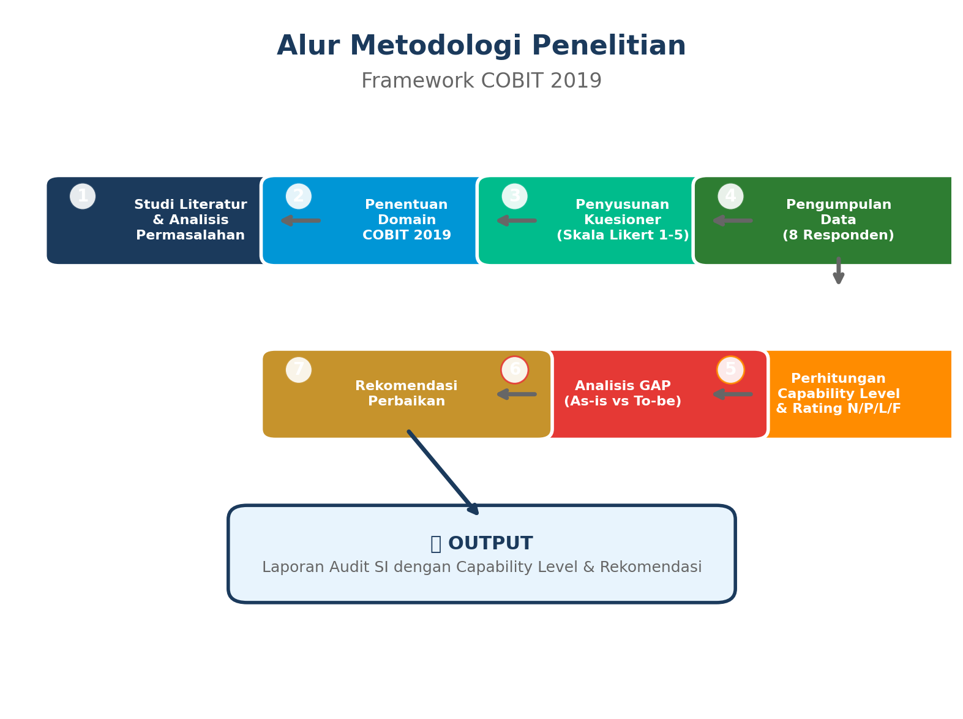
Gambar 2.1 — Alur Metodologi Penelitian

C. Capability Level dan GAP
Pengukuran Capability Level dilakukan dengan menghitung persentase ketercapaian dari hasil rata-rata jawaban kuesioner. Evaluasi ini dilakukan menggunakan prinsip kalkulasi agregasi tingkat aktivitas (Level 1, Level 2, dan Level 3) pada setiap domain. Rating Scale N, P, L, atau F ditentukan berdasarkan perhitungan Mean dibagi skala maksimum (5).
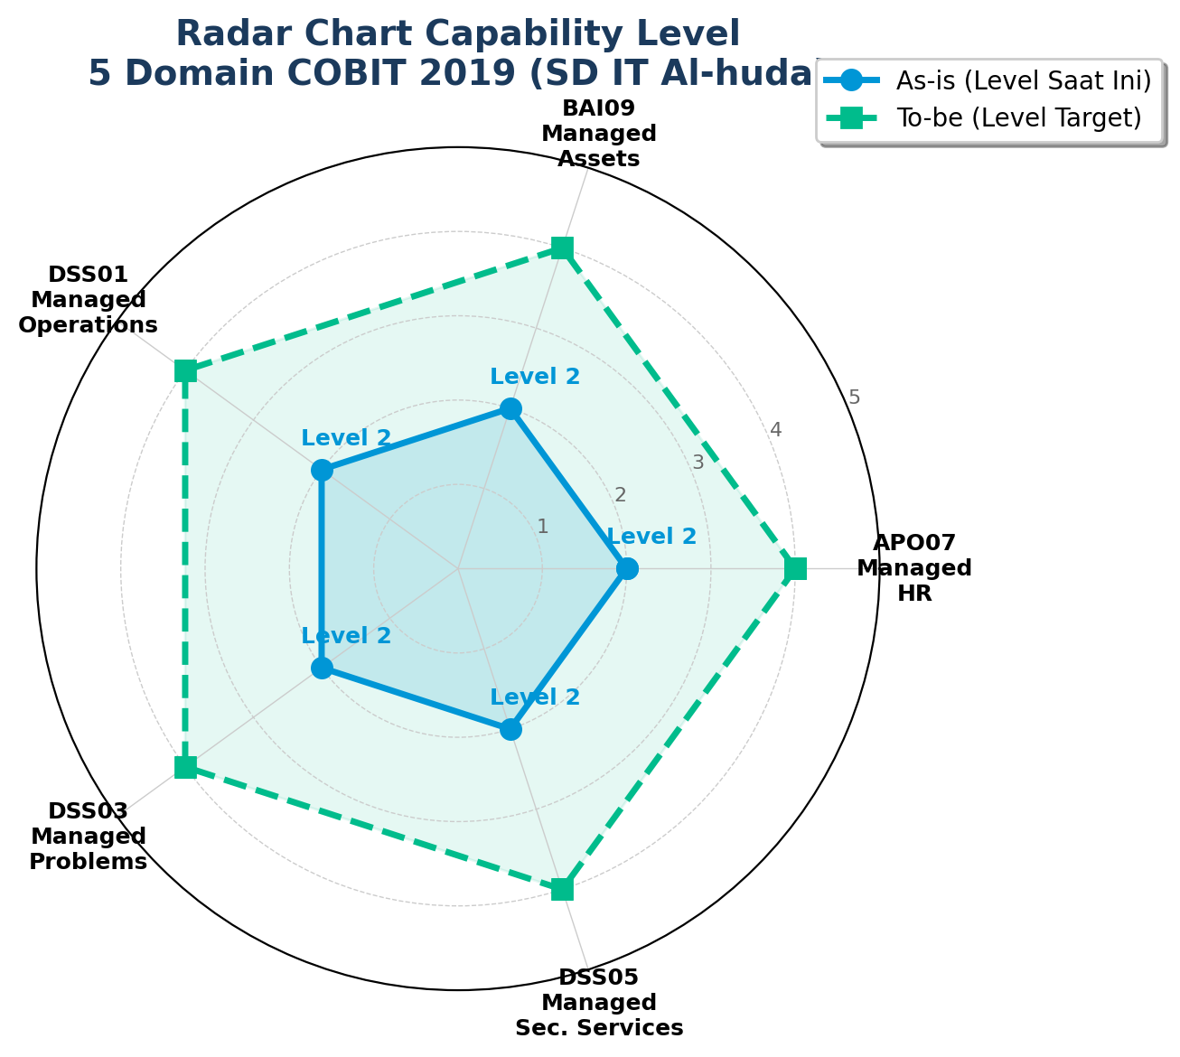
Gambar 2.2 — Radar Chart Capability Level 5 Domain COBIT 2019

1. Perhitungan APO07 — Managed Human Resources
Tabel 2.5 Hasil Perhitungan Capability Level APO07
Level Proses | Persentase Capaian | Rating | Keterangan
Level 1 (Performed) | 62.50% | L | Sebagian besar aktivitas identifikasi kompetensi telah berjalan.
Level 2 (Managed) | 52.50% | L | Perencanaan dan dukungan untuk pelatihan TIK mulai dikelola.
Level 3 (Established) | 44.17% | P | SOP dan indikator kinerja pelatihan belum terstandardisasi formal.

Berdasarkan hasil perhitungan, Capability Level (kondisi as-is) untuk domain APO07 berada pada Level 2 (Managed Process), dikarenakan Level 1 dan Level 2 mendapatkan rating Largely Achieved (L), namun gagal memenuhi batas minimal Largely Achieved (>50%) di Level 3 dengan nilai 44.17% (rating P).

2. Perhitungan BAI09 — Managed Assets
Tabel 2.6 Hasil Perhitungan Capability Level BAI09
Level Proses | Persentase Capaian | Rating | Keterangan
Level 1 (Performed) | 65.83% | L | Inventarisasi perangkat dan pencatatan kerusakan sudah baik.
Level 2 (Managed) | 55.00% | L | Pengawasan dan evaluasi kelayakan aset telah dikelola secara berkala.
Level 3 (Established) | 45.83% | P | Sistem inventaris digital dan SOP pemeliharaan belum diterapkan menyeluruh.

Capability Level untuk domain BAI09 mencapai Level 2 (Managed Process). Persentase pencapaian Level 2 cukup baik (55.00%), namun Level 3 belum memenuhi persyaratan standar pengelolaan yang stabil (rating P).

3. Perhitungan DSS01 — Managed Operations
Tabel 2.7 Hasil Perhitungan Capability Level DSS01
Level Proses | Persentase Capaian | Rating | Keterangan
Level 1 (Performed) | 65.83% | L | Operasional dasar dan penjadwalan Lab Komputer berjalan lancar.
Level 2 (Managed) | 56.67% | L | Evaluasi kinerja fasilitas dan prosedur backup mulai terstruktur.
Level 3 (Established) | 46.67% | P | Belum ada prosedur uji coba pemulihan data dan SOP resmi secara institusi.

Capability Level untuk domain DSS01 saat ini berada di Level 2 (Managed Process). Kesenjangan terjadi pada pelaksanaan manajemen sistem terpusat dan kurangnya uji coba reguler pada data backup yang telah dilakukan (rating P pada Level 3).

4. Perhitungan DSS03 — Managed Problems
Tabel 2.8 Hasil Perhitungan Capability Level DSS03
Level Proses | Persentase Capaian | Rating | Keterangan
Level 1 (Performed) | 65.83% | L | Respons terhadap kendala di kelas atau Lab sudah tanggap.
Level 2 (Managed) | 56.67% | L | Analisis awal terhadap insiden yang berulang sudah dievaluasi sebagian.
Level 3 (Established) | 46.67% | P | Standar waktu respons (SLA) dan dokumentasi log penyelesaian belum tersedia formal.

Sama dengan domain sebelumnya, Capability Level untuk DSS03 berada di Level 2 (Managed Process). Operator dan staf teknis sangat reaktif terhadap masalah yang timbul, namun tindakan proaktif yang diukur dengan parameter SLA belum didokumentasikan (rating P pada Level 3).

5. Perhitungan DSS05 — Managed Security Services
Tabel 2.9 Hasil Perhitungan Capability Level DSS05
Level Proses | Persentase Capaian | Rating | Keterangan
Level 1 (Performed) | 67.50% | L | Proteksi akses dasar (password, antivirus) sudah berjalan sangat baik.
Level 2 (Managed) | 52.50% | L | Pengawasan akses ke data sensitif (nilai, Dapodik) dibatasi dengan cukup ketat.
Level 3 (Established) | 44.17% | P | Sosialisasi keamanan rutin dan audit internal sistem informasi belum diagendakan.

Capability Level untuk DSS05 berada di Level 2 (Managed Process). Meskipun kesadaran keamanan di tahap operasional dasar tinggi (67.50% pada Level 1), kebijakan institusional dalam bentuk keamanan siber internal dan perlindungan data belum dilembagakan (rating P pada Level 3).
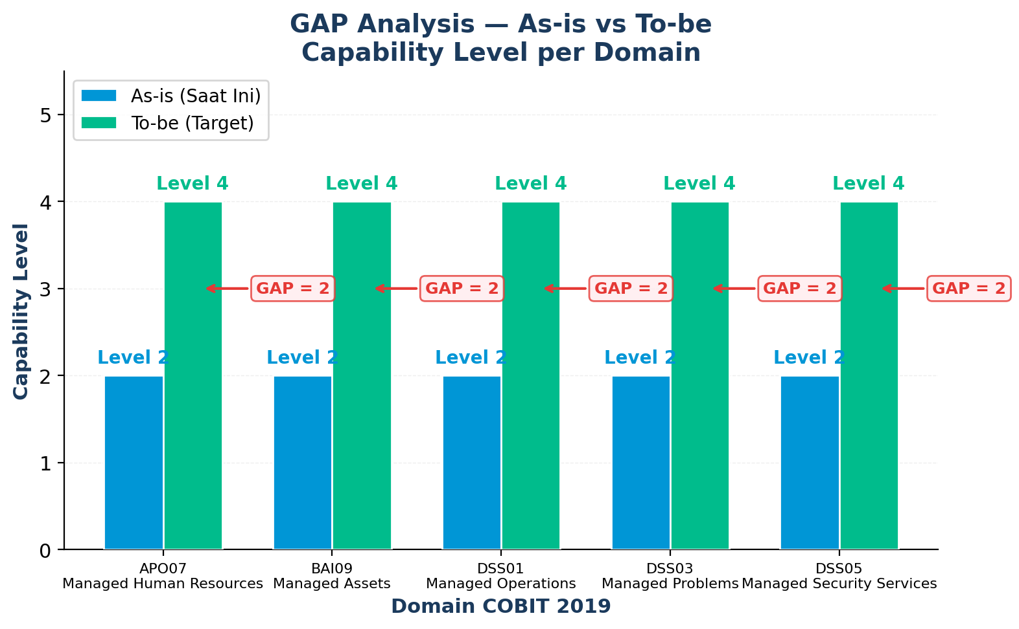
Gambar 2.3 — GAP Analysis — As-is vs To-be per Domain
Tabel 2.10 Ringkasan Capability Level dan GAP Analysis
No | Domain COBIT 2019 | Capability Level Saat Ini (As-is) | Target Level Diharapkan (To-be) | GAP (Kesenjangan)
1 | APO07 — Managed HR | Level 2 | Level 4 | 2 Level
2 | BAI09 — Managed Assets | Level 2 | Level 4 | 2 Level
3 | DSS01 — Managed Operations | Level 2 | Level 4 | 2 Level
4 | DSS03 — Managed Problems | Level 2 | Level 4 | 2 Level
5 | DSS05 — Managed Sec. Services | Level 2 | Level 4 | 2 Level

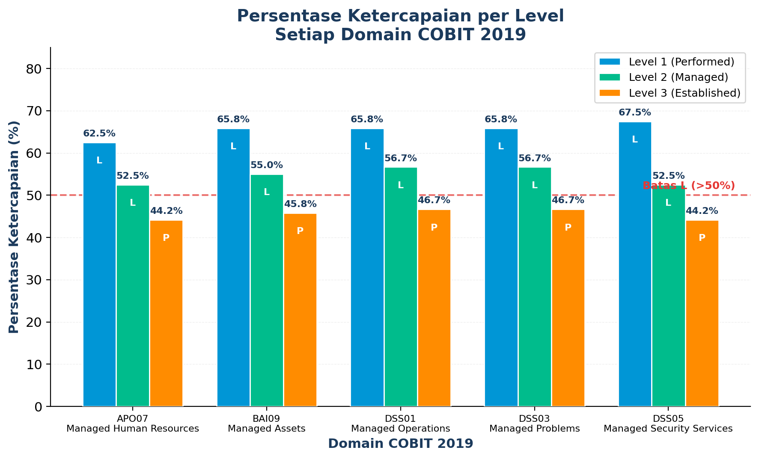
Gambar 2.4 — Persentase Ketercapaian per Level per Domain

BAB III
PENUTUP

A. Kesimpulan
Berdasarkan hasil audit tata kelola sistem informasi yang telah dilakukan pada SD IT Al-huda Kelapa Gading menggunakan framework COBIT 2019, dengan fokus evaluasi pada lima domain (APO07, BAI09, DSS01, DSS03, dan DSS05), dapat ditarik beberapa kesimpulan utama sebagai berikut:
1. Status Kapabilitas Saat Ini (As-is):
Seluruh domain yang diaudit—yaitu Pengelolaan SDM (APO07), Pengelolaan Aset TIK (BAI09), Pengelolaan Operasional (DSS01), Pengelolaan Masalah (DSS03), dan Pengelolaan Layanan Keamanan (DSS05)—berada pada Capability Level 2 (Managed Process). Hal ini menunjukkan bahwa SD IT Al-huda telah melaksanakan aktivitas operasional TI dan manajemen dasar secara lengkap, sehingga tujuan dari setiap proses tersebut secara umum dapat tercapai.
2. Kekuatan Operasional:
Sekolah memiliki fondasi operasional yang kuat terutama pada domain DSS01 dan DSS05 (keduanya memperoleh persentase Level 1 tertinggi, di atas 65%). Hal ini mengindikasikan bahwa pelaksanaan harian di Lab Komputer, penjadwalan akses, dan langkah pengamanan dasar (seperti kata sandi dan antivirus) telah berjalan dengan sangat tanggap dan diandalkan dalam operasional pendidikan sehari-hari.
3. Titik Kelemahan Utama:
Hambatan utama yang mencegah sekolah mencapai Level 3 (Established Process) terletak pada kurangnya formalisasi prosedur. Meskipun aktivitas TI telah dilaksanakan, sekolah belum memiliki Standar Operasional Prosedur (SOP) tertulis, sistem pencatatan berbasis digital yang terpusat, dan kebijakan formal yang disahkan oleh manajemen yayasan atau kepala sekolah. Selain itu, evaluasi berbasis kuantitatif (seperti Service Level Agreement) belum diimplementasikan.
4. Kesenjangan (GAP) yang Ditemukan:
SD IT Al-huda menargetkan Capability Level 4 (Predictable Process) untuk memastikan stabilitas dan keandalan sistem TI dalam mendukung pendidikan digital di masa depan. Mengingat kondisi saat ini berada di Level 2, maka terdapat GAP sebesar 2 level yang harus dijembatani secara bertahap pada kelima domain tersebut.

B. Saran
Dalam rangka mengurangi kesenjangan (GAP) dan meningkatkan kualitas tata kelola teknologi informasi dari Level 2 menuju target Level 4 di lingkungan SD IT Al-huda Kelapa Gading, berikut adalah sejumlah rekomendasi dan langkah strategis yang perlu diimplementasikan:
1. Penyusunan dan Pengesahan SOP Formal:
Manajemen sekolah, di bawah arahan Kepala Sekolah dan berkoordinasi dengan Kepala Tata Usaha, harus segera menyusun, mendokumentasikan, dan mengesahkan Standar Operasional Prosedur (SOP) terkait pengelolaan fasilitas TIK, penanganan insiden teknis (IT support), dan pemeliharaan aset (Lab Komputer). Dokumen ini akan menjadi landasan untuk mencapai standarisasi proses (menuju Level 3).
2. Peningkatan Kompetensi dan Pelatihan:
Pada domain APO07 dan DSS05, diperlukan perancangan kurikulum pelatihan literasi digital dan keamanan siber dasar yang wajib diikuti secara berkala oleh seluruh staf pendidik dan kependidikan. Edukasi tentang perlindungan data siswa (seperti data Dapodik dan nilai) harus ditingkatkan secara institusional.
3. Digitalisasi Pengelolaan Inventaris dan Masalah:
Untuk memperbaiki manajemen aset (BAI09) dan penyelesaian masalah (DSS03), disarankan agar operator atau guru TIK mulai memanfaatkan sistem helpdesk sederhana dan aplikasi manajemen inventaris aset berbasis open-source. Ini akan mempermudah pelacakan perbaikan, pemantauan masa pakai aset, dan pengukuran waktu respons penanganan kendala teknis.
4. Pelaksanaan Evaluasi Kinerja (Audit Internal) Rutin:
Sekolah perlu membentuk komite kecil atau menugaskan tim penjamin mutu sekolah untuk melakukan reviu rutin tiap semester atas efektivitas operasional TI dan uji coba prosedur pemulihan data (restore data test). Penilaian ini harus berdasar pada indikator kinerja kuantitatif (KPI) yang terukur.
5. Pelaksanaan Roadmap Implementasi Bertahap:
• Fase Jangka Pendek (0–6 bulan): Fokus penuh pada perumusan kebijakan tertulis, pembuatan SOP, pendataan aset digital secara komprehensif, dan pembiasaan budaya pencatatan administrasi TI. (Target capaian: Level 3).
• Fase Jangka Menengah (6–12 bulan): Pengukuran kinerja terhadap SOP yang sudah dibuat, penerapan target operasional (SLA), dan perbaikan kualitas secara berkesinambungan. (Target capaian: Level 4).

DAFTAR PUSTAKA
ISACA. (2018). COBIT 2019 Framework: Introduction and Methodology. Schaumburg, IL: ISACA.
ISACA. (2018). COBIT 2019 Framework: Governance and Management Objectives. Schaumburg, IL: ISACA.
Jogiyanto, H. M. (2005). Analisis dan Desain Sistem Informasi: Pendekatan Terstruktur Teori dan Praktik Aplikasi Bisnis. Yogyakarta: Andi Offset.
Nugroho, A. (2010). Rekayasa Perangkat Lunak Menggunakan UML dan Java. Yogyakarta: Andi Publisher.
Sarno, R. (2009). Audit Sistem dan Teknologi Informasi. Surabaya: ITS Press.
Surendro, K. (2009). Implementasi Tata Kelola Teknologi Informasi. Bandung: Informatika.
Weber, R. (1999). Information Systems Control and Audit. Upper Saddle River, NJ: Prentice Hall.

